1.要测量小灯泡的电功率，提供的器材包括：小灯泡(2.5V，0.5A)，电源(电压为3v)，电流表，电压表，滑动变阻器，开关，导线若干。
- 请用笔画线将图a中的电路连接完整。
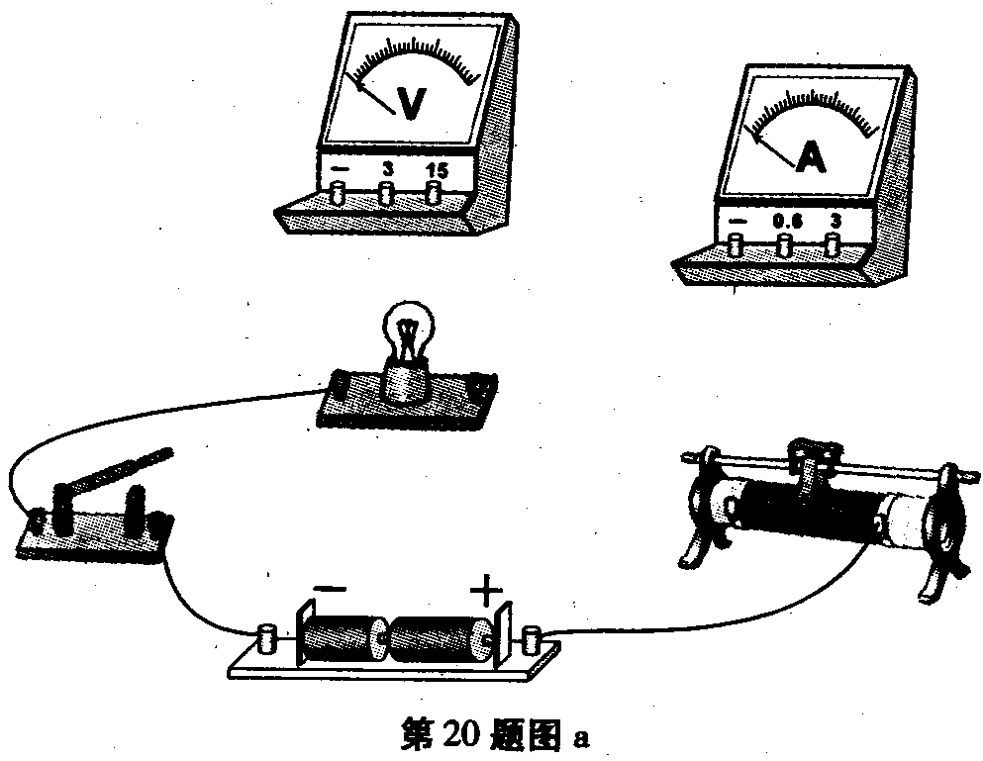
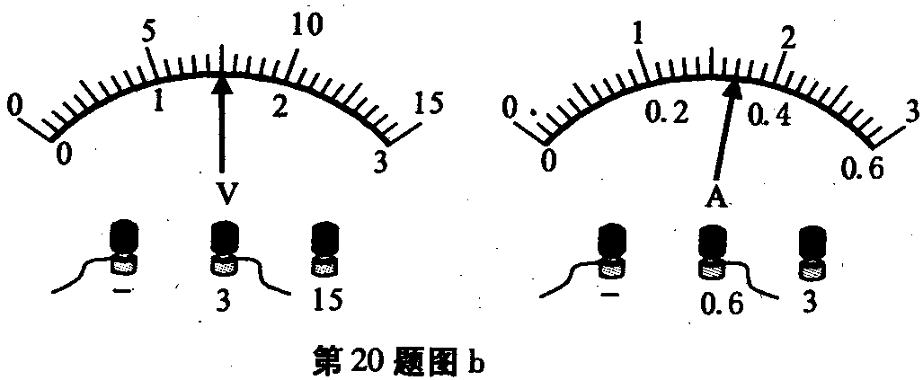

- 要测量小灯泡的额定功率，闭合开关后，正确的操作为： __________________________ 最后利用公式求出额定功率。
(3)某次实验时电压表和电流表的示数如图b所示，则此时小灯泡的实际功率为 W。
(4)实验要求改变小灯泡两端的电压进行多次测量，这样做是为了测出不同电压下小灯泡的实际功率（或观察在不同电压下小灯泡的发光情况） 。

2.用电压表和电流表可以测量未知导体R的电阻值(即伏安法测电阻)，图(a)为一种测量方案的原理图(不考虑多次测量，图中用“电源”表示电路的其它部分)。
(1)某次实验时电压表和电流表的读数如图(b)所示，电压表的读数为 V，电流表的读数为 A，则电阻的测量值R= Ω；
(2)考虑到电压表的电阻对电路的影响，必然会给测量结果带来误差，那么用这种方案测量出来的电阻值 (选填“大于”、“小于”或“等于”)真实值，其原因是：
电压表测量电阻时时和电阻并联的，实际上测到的电阻值是电压表和电阻的并联电阻值，因为并联的总电阻会减小，所以测的结果小于实际值

.
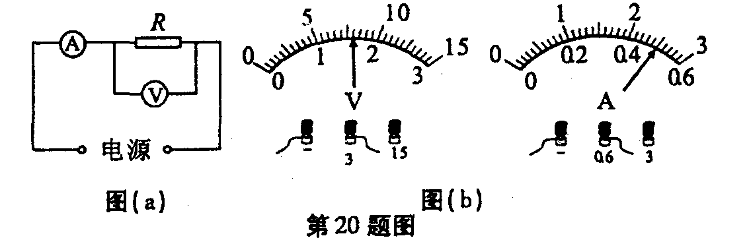

3．现要求测量“2.5V 0.3A”小灯泡的电功率，提供的器材如图所示。
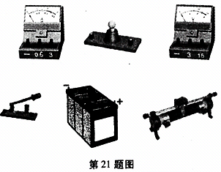

(1)在方框中画出实验电路图；

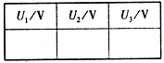

(2)把实物图中实验器材连接成实验电路；
(3)为了比较小灯泡在不同发光情况下的电功率，同时为了方便调节和读数，请你设计出实验过程中，小灯泡两端应该调节出的几个电压值，并填人上表中。

